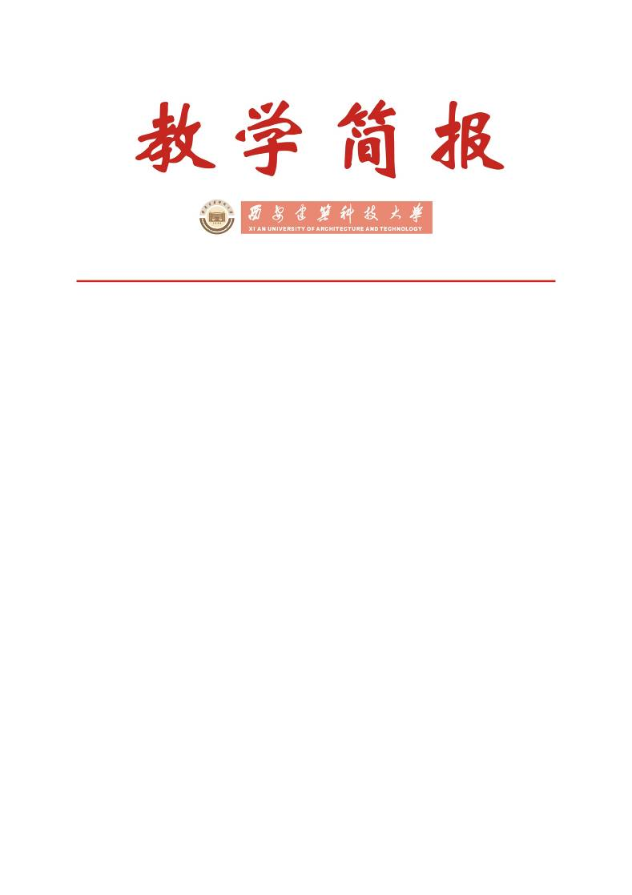

教务处编 总第232期 2009年第23期 2009年10月26日
我校召开以“加强考风建设，完善考试院制度”为主题的
教师座谈会

为了认真贯彻落实“西安建筑科技大学2009年工作要点”和“西安建筑科技大学2009年度本科教学工作要点”精神，进一步完善“考试院”制度，深化课程考核管理改革，扩大教考分离的课程范围，我校于2009年10月16日和10月20日在行政楼三楼会议室分别召开了以“加强考风建设，完善考试院制度”为主题的公共基础课教师代表座谈会和专业基础课教师代表座谈会。座谈会由教务处副处长庞丽娟主持，副校长刘晓君教授出席会议并作重要讲话，参加会议的有相关院（系）主管教学副院长（主任）、教研室主任、教师代表以及教务处有关同志。
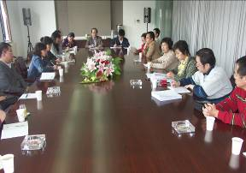
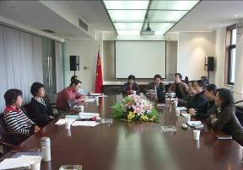

公共基础课教师代表座谈会 专业基础课教师代表座谈会
庞丽娟副处长首先介绍了我省兄弟高校在加强考风建设、严格考试管理、完善试题库建设及教考分离等方面实行情况及值得我校学习借鉴的经验和措施。接着对我校实行“考试院”制度的背景和实施情况进行了详细说明，学校为了“考试院”制度的顺利实施，从人、财、物三方面给予了全力支持，专门成立了以主管教学副校长为组长，校教学督导组、各职能部门、院（系）领导及教学管理人员、辅导员为成员的考试巡视检查组，对考场进行全程、交替、全方位巡视检查；在经费十分紧张的情况下，投入专项资金用于“考试院”相关硬件设施建设及监考费、巡视费发放等；为保证考试工作的顺利进行，在考场外设立宣传展板、横幅、曝光台、举报信箱等，以营造公平竞争、诚信应考、严明考纪的考试氛围。在上学期期末考试期间，共发现学生考试违纪作弊29起，其中校巡视检查组成员发现18起，院（系）巡视和监考人员发现11起。学校对考试违纪作弊的学生严格按照《西安建筑科技大学成绩考核及管理实施细则》相关规定，在发现违纪作弊行为5小时内就进行严肃处理，并及时将处理结果在学校橱窗公示栏及违纪作弊曝光台公示，既有效杜绝了人为因素的干扰，又对广大学生起到了警示作用。
副校长刘晓君教授随后作重要讲话。她指出，我校在建立和完善教学质量监控体系的过程中做了许多卓有成效的工作，使教学管理有章可循、有法可依，对提高学校的教学管理水平，加强我校学风、考风建设等方面起到了积极的促进作用。在看到成绩的同时，我们也应清醒地认识到我校在教师教学、教学管理、学生学习等方面还存在许多问题，尤其是考风考纪等方面问题较为突出。她强调，学校始终坚持工作以教学为中心，教学以学生为中心，学生以学习为中心，学习以学风的营造为中心，学风以考风为中心。当前学校上下必须高度重视学风、考风建设工作，把提高教学质量、端正学生学习态度、提升学生整体素质作为本学年的工作要点来抓；要继续狠抓考试管理改革，有效遏制考试作弊行为，使学生真正意识到诚信考试光荣、违纪作弊可耻；在课程考核方式的改革方面要取得实效，使考试能够真正发挥检验学生掌握知识水平，提高学生分析问题、解决问题能力的作用；要不断扩大教考分离的课程范围，积极推动试题库建设。
之后，与会主管教学副院长（主任）、教研室主任及教师代表对我校实行“考试院”制度，杜绝考试作弊现象，树立正确的考试观，端正学生学习态度，加强学风、考风建设等方面的工作成效均给予了高度肯定。在两次座谈会中，与会人员分别就我校学生考试作弊违纪的成因、教师监考的责任心和工作态度、学生学习的现状、考试命题及成绩评定指标、考试管理制度和违纪处理条款等；试题库建设的现状、教考分离的实施和今后发展建设意见；课程考核专项评估的评价标准、培养方案及学期教学计划与进度的制订；学生教材的选用、青年教师教学积极性的调动以及教学与科研工作关系的处理等诸多方面提出了建设性的意见和建议。
最后，刘校长在总结讲话中指出，此次专题座谈会为学校管理部门和教师提供了一个相互交流的机会，对与会教师积极为学校的发展献计献策表示衷心感谢，并强调学校将会认真研究各位教师提出的宝贵意见，不断完善“考试院”制度，推进考风、学风建设，促进我校教育教学质量的整体提高。

主题词：考试院 考风建设 教考分离 座谈会
抄送：西安建筑科技大学各位校领导、校长办公室
各院（系）、有关处室、校教学督导组 共印100份
承办科室：教务处教务科 电话:82202287

